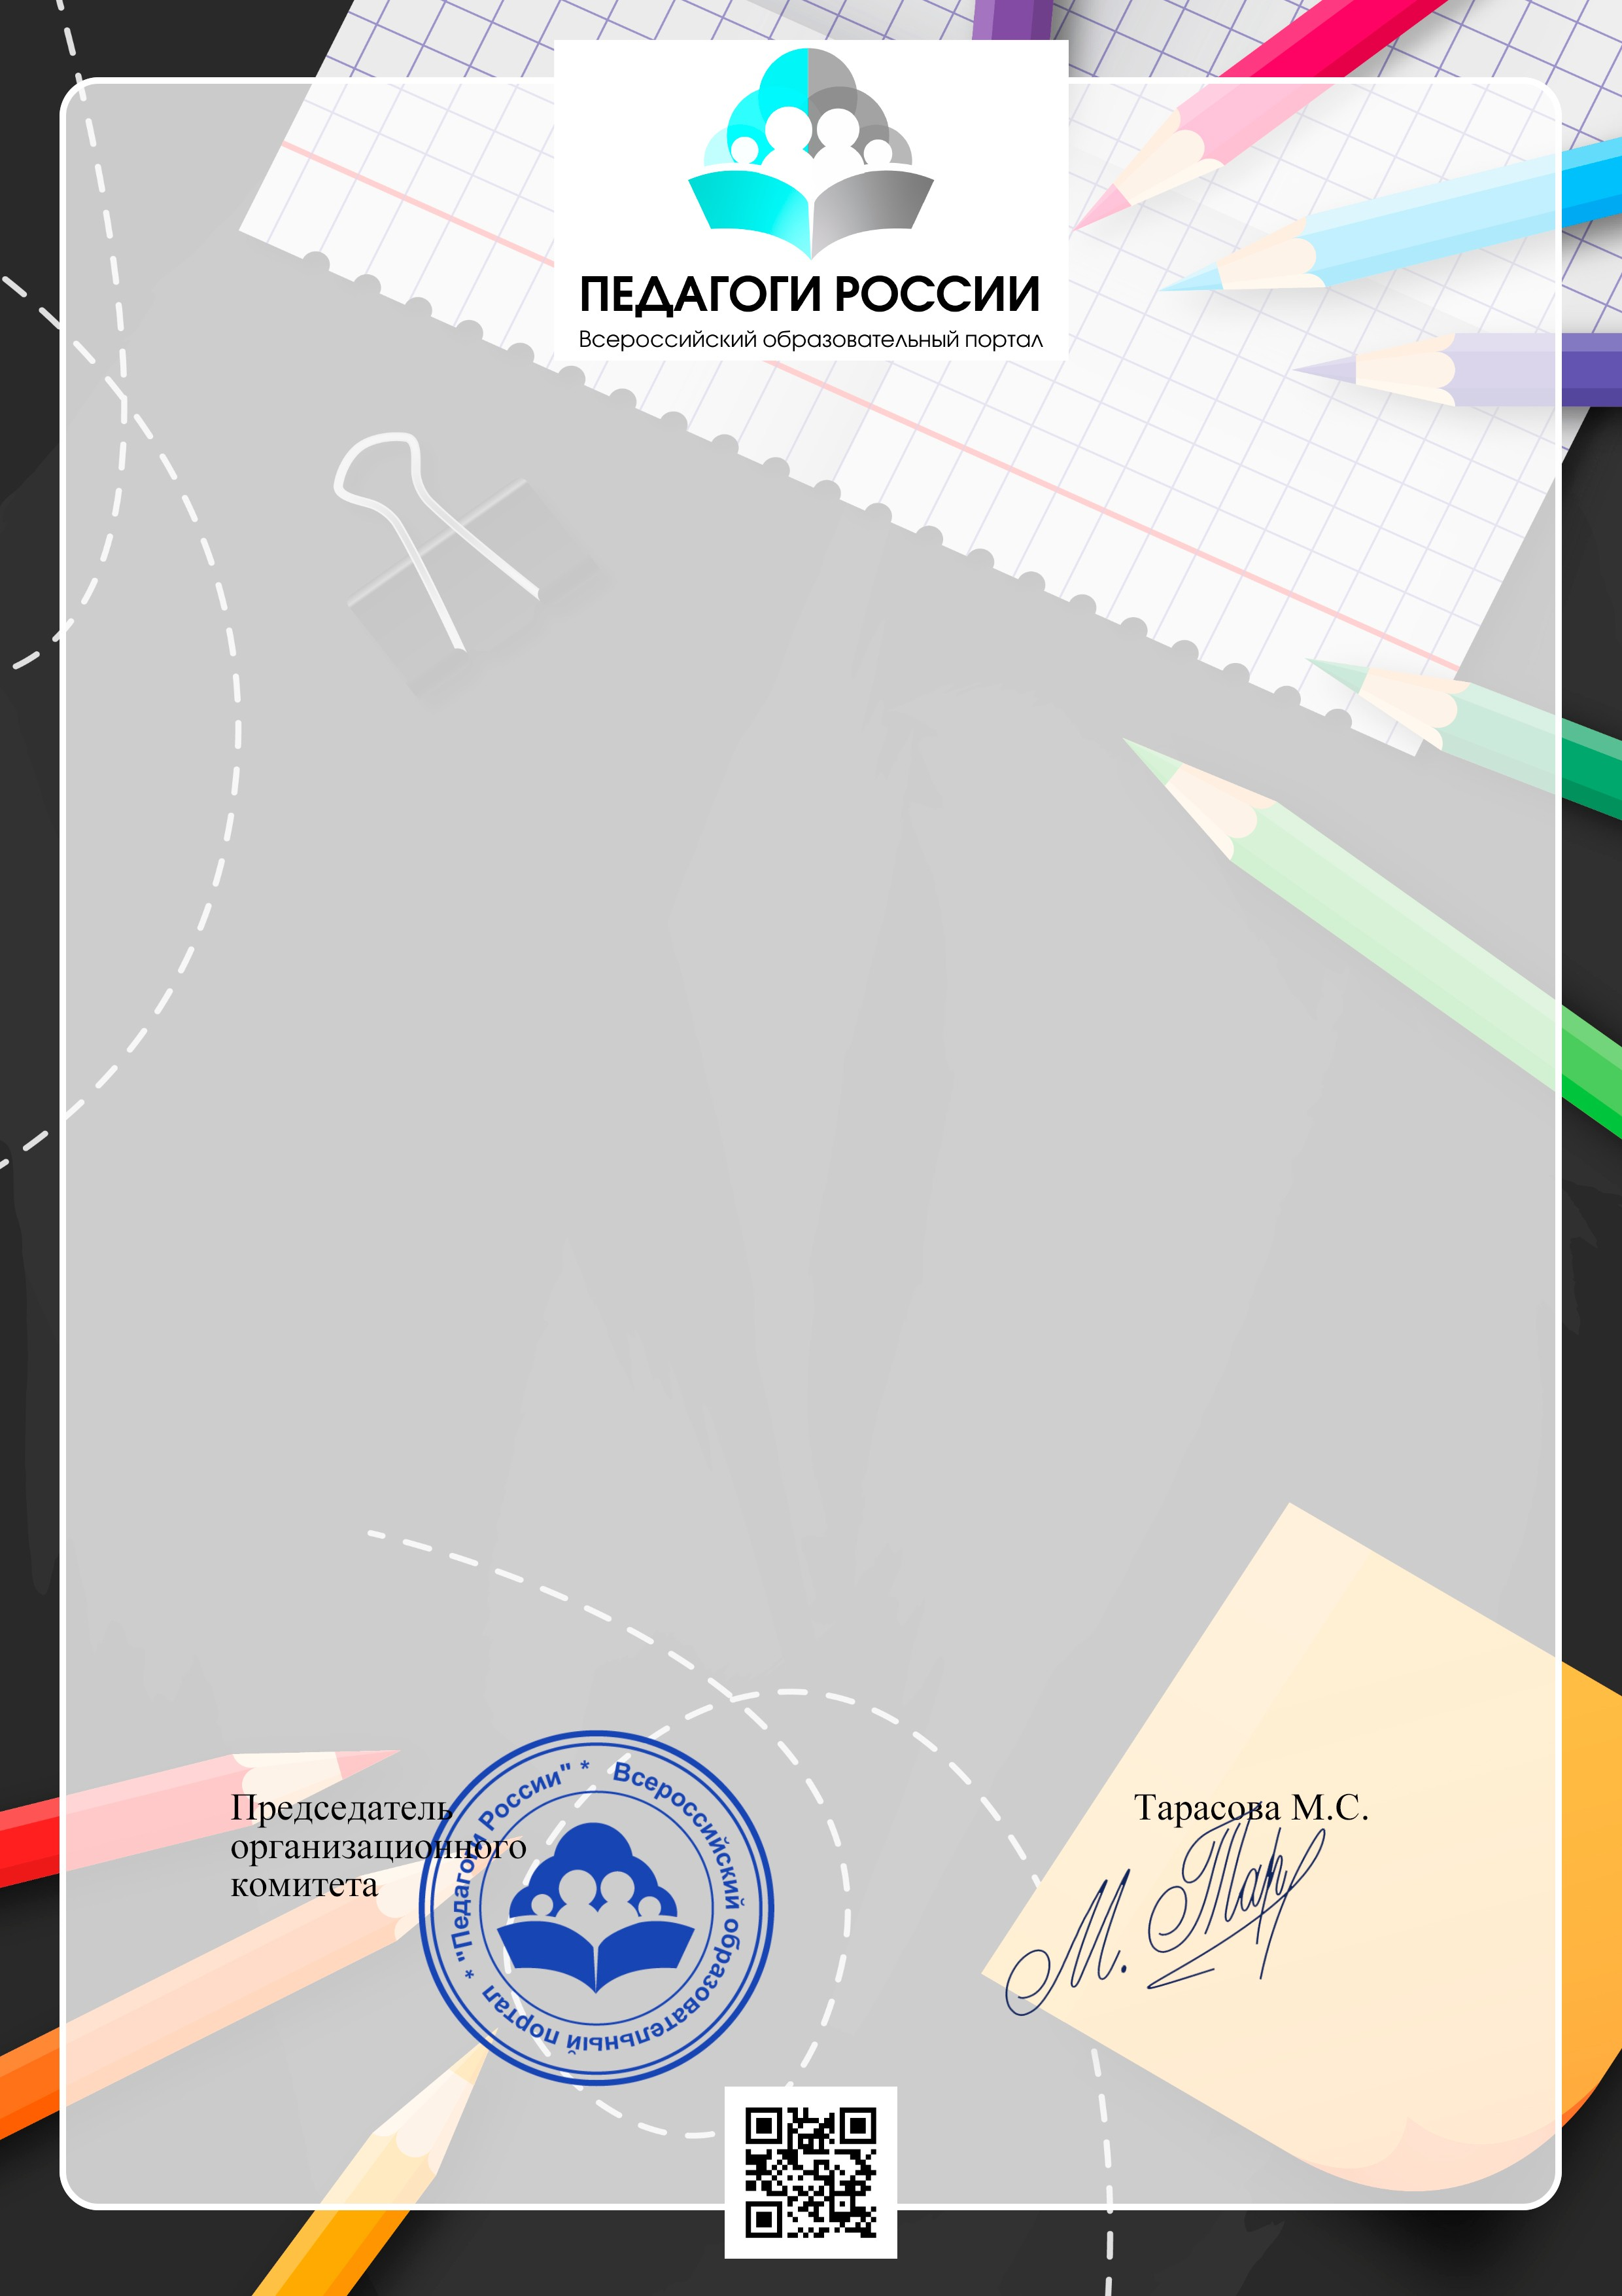

ДИПЛОМ

DOC № 0052748

Награждается

Чепилян Светлана Алексеевна
воспитатель
МБДОУ Детский сад "Лёвушка", Новосибирская область, р.п. Кольцово

Участник
Финального (очного ) тура
Всероссийского педагогического конкурса
Педагогика XXI века: опыт, достижения, методика
Номинация: Обобщение педагогического опыта
Название работы:
Эффективное использование ИКТ - технологии с детьми старшего возраста
Конкурсная работа соответствует ФГОС cписок участников размещен на сайте «Педагоги
России» по адресу: https://pedrus.ru/search/
Свидетельство Роскомнадзора о регистрации СМИ
№ФС77-62416
г.Москва 16.04.2022

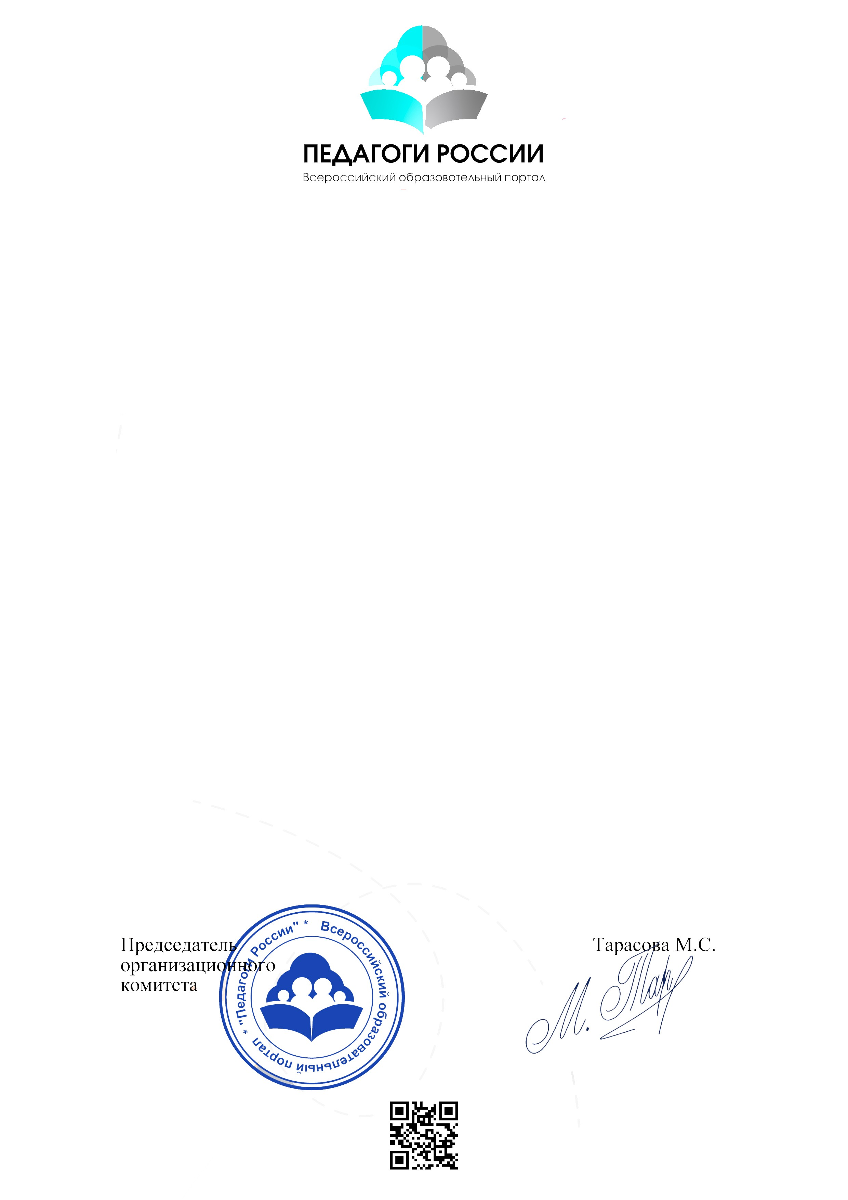

СМИ № ФС 77-62416
ВЫПИСКА из приказа о награждении № PR-100 от 16.04.2022
На основании решения экспертной комиссии и в соответствии с Положением Всероссийского Педагогика XXI века: опыт, достижения, методика

ПРИКАЗЫВАЮ:

- Утвердить список победителей, призеров и номинантов конкурса согласно сводному протоколу:

ФИО: Чепилян Светлана Алексеевна

ОРГАНИЗАЦИЯ: МБДОУ Детский сад "Лёвушка",

НАЗВАНИЕ РАБОТЫ: Эффективное использование ИКТ - технологии с детьми старшего возраста

НОМЕР ДОКУМЕНТА: doc-52748

- Технической группе всероссийского образовательного портала
«Педагоги России» опубликовать и выдать наградные документы участникам конкурса согласно сводному протоколу.

- Контроль исполнения данного приказа оставляю за собой

